TEHNISKĀ SPECIFIKĀCIJA Nr. TS 0601.001 v1
Metināšanas ģenerators
Nr. | Apraksts | Minimālā tehniskā prasība | Piedāvātās preces konkrētais tehniskais apraksts | Avots | Piezīmes
 | Vispārīgā informācija
 | Ražotājs (preces ražotāja nosaukums un preces ražotājvalsts) | Norādīt informāciju
 | 0601.001 Metināšanas ģenerators | Tipa apzīmējums
 | Parauga piegāde laiks tehniskajai izvērtēšanai (pēc pieprasījuma), darba dienas | Norādīt vērtību
 | Standarti
 | Atbilstība standartam LVS EN ISO 8528-13:2016 Ar virzuļu tipa iekšdedzes dzinēju darbināmi maiņstrāvas ģeneratori. 13.daļa: Drošums (ISO 8528-13:2016, koriģētā versija 2016-10-15) | Atbilst
 | Atbilstība regulai 2006/42/EK | Atbilst
 | Atbilstība regulai 2006/95/EK | Atbilst
 | Atbilstība regulai 2004/108/EK | Atbilst
 | Atbilstība regulai 97/68/EK | Atbilst
 | Atbilstība regulai 2005/88/EK | Atbilst
 | Dokumentācija
 | Lietošanas instrukcijas pie piegādes | LV vai EN
 | Iesniegts instrumenta attēls, kurš atbilst šādām prasībām:  • .jpg formāts  • izšķiršanas spēja ne mazāka par 2Mpix  • ir iespēja redzēt visu instrumentu un izlasīt visus uzrakstus uz tā  • attēls nav papildināts ar reklāmu | Atbilst
 | Iesniegta atbilstības deklarācija | Atbilst
 | Iesniegts EMC tests | Atbilst
 | Vides nosacījumi
 | Minimāla darba temperatūra | ≤ -15ºC
 | Maksimāla darba temperatūra | ≥ +30ºC
 | Aizsardzība pret putekļiem un ūdeni (atbilstoši EN 50470-1) | IP23
 | Maksimālais trokšņa līmenis | 95 dBA
 | Ģeneratora elektriskie parametri
 | Frekvence | 50 Hz
 | Spriegums | 230V
 | Maksimālā jauda | 5.5 kVA
 | Pievienojuma rozetes 16A 250V IP54 | 2 gab.
 | Metināšanas strāvas tips | DC ar polaritātes maiņas iespēju
 | Metināšanas strāvas diapozons | 40A – 200A
 | Metināšanas darba noslodze | Min. 60% pie 160A
 | Tukšgaitas darba spriegums U_{o} | Min 80V
 | Paredzēts elektrodiem | 1.6-4 mm
 | Metināšanas vada garums ar 250 A elektrodu turētāju | 15 m
 | Metināšanas vada garums ar masas spaili | 5 m
 | Dzinēja parametri
 | Degviela | Benzīns
 | Dzinēja darba tilpums | Līdz 400 cm³
 | Dzinēja tips | Četrtaktu ar gaisa dzesēšanu
 | Vārstu novietojums | OHV
 | Starteris | Rokas
 | Eļļas līmeņa aizsardzība | Atbilst
 | Ģeneratora parametri
 | Ģeneratora tips | Bezsuku
 | Sprieguma regulēšana | Automātiska (AVR)
 | Aizsardzības klase | IP23
 | Piegādes komplektācija
 | Aprīkots ar riteņiem un rokturiem ērtai pārvietošanai | Atbilst
 | Centralizēts vadības panelis | Atbilst
 | Iekārtas svars bez metināšanas vadiem | ≤ 85 kg

Attēlam ir informatīvs raksturs

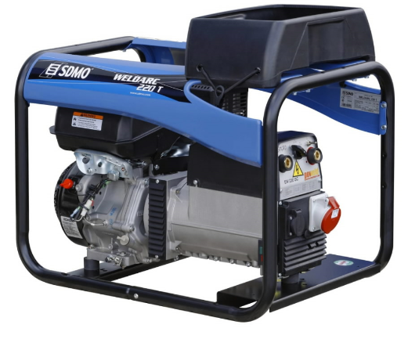

Precīzs avots, kur atspoguļota tehniskā informācija (instrukcijas nosaukums un lapaspuse)
AS “Sadales tīkls” materiālu kategorijas nosaukums un numurs
Norādīt pilnu preces tipa apzīmējumu (modeļa nosaukums)

